[图片争议终有果！2019 年中国农业科学院棉花研究所论文被撤](https://mp.weixin.qq.com/s?__biz=MzkyMjc5NDM3Nw==&mid=2247493160&idx=1&sn=428c8735dd1bb62e502a2b04d4e1e625&chksm=c0ec1c7228382ddc0ba3321294fab8c76381e83d6ce06146ba1af34a512cc89e03bb1dfce68c&scene=126&sessionid=1743355192)

学术君[学术警示录](javascript:void(0);)2025-03-28 09:12:00浙江

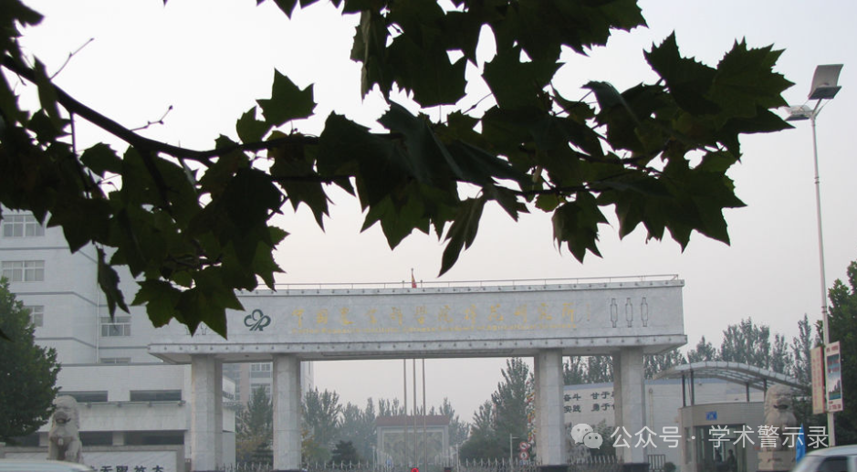

**论**

**文**

**信**

息

?

2019 年发表的一篇关于棉花 TALE 基因家族的研究论文，题目为 "Genome-wide identification and characterization of TALE superfamily genes in cotton reveals their functions in regulating secondary cell wall biosynthesis"，因图片数据问题被 BMC Plant Biology 期刊撤稿。该论文第一作者 Qiang Ma、通讯作者 Shuxun Yu 教授均来自中国农业科学院棉花研究所（河南安阳）。

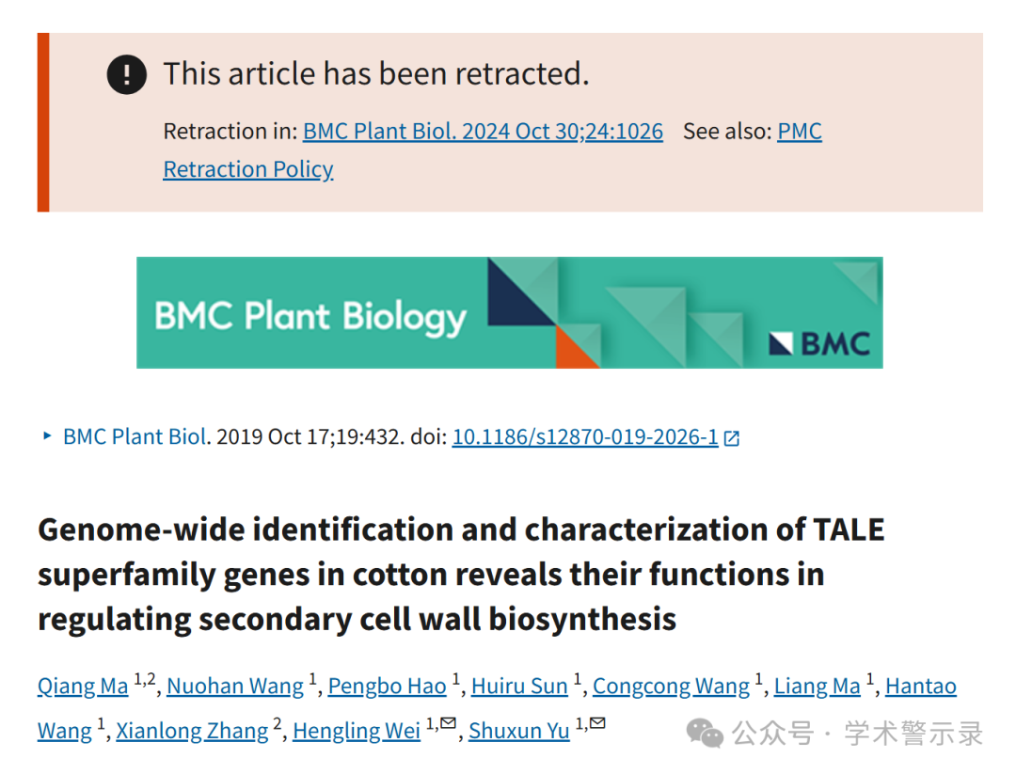

**质**

**疑**

**信**

**息**

?

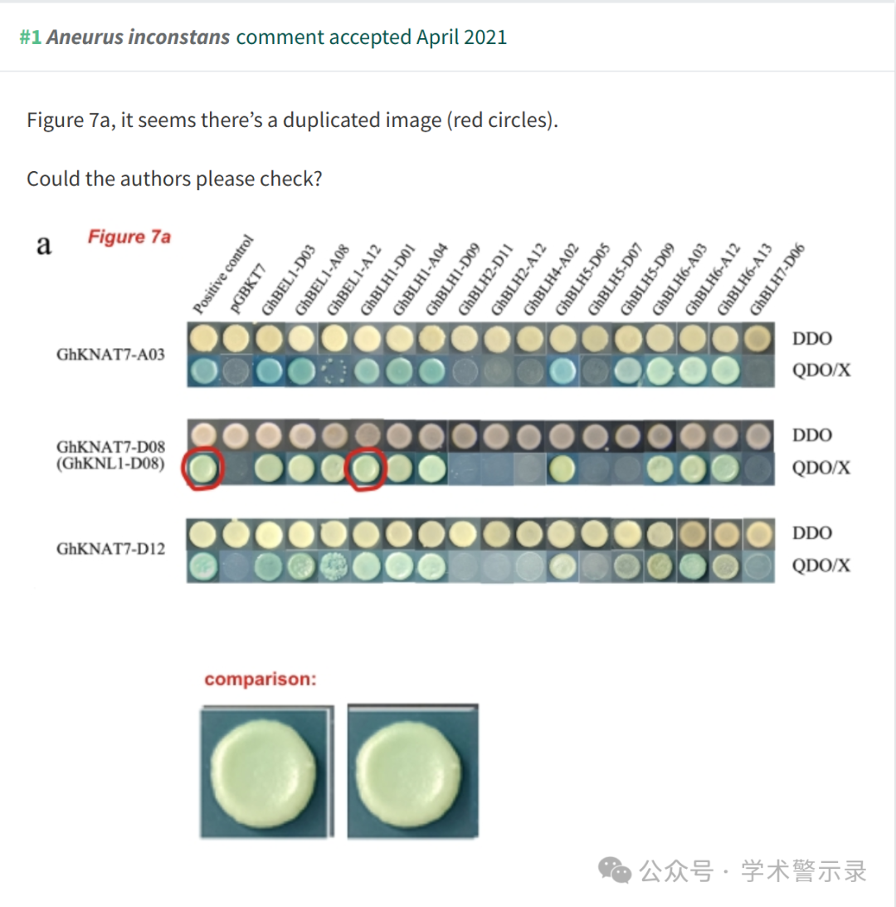

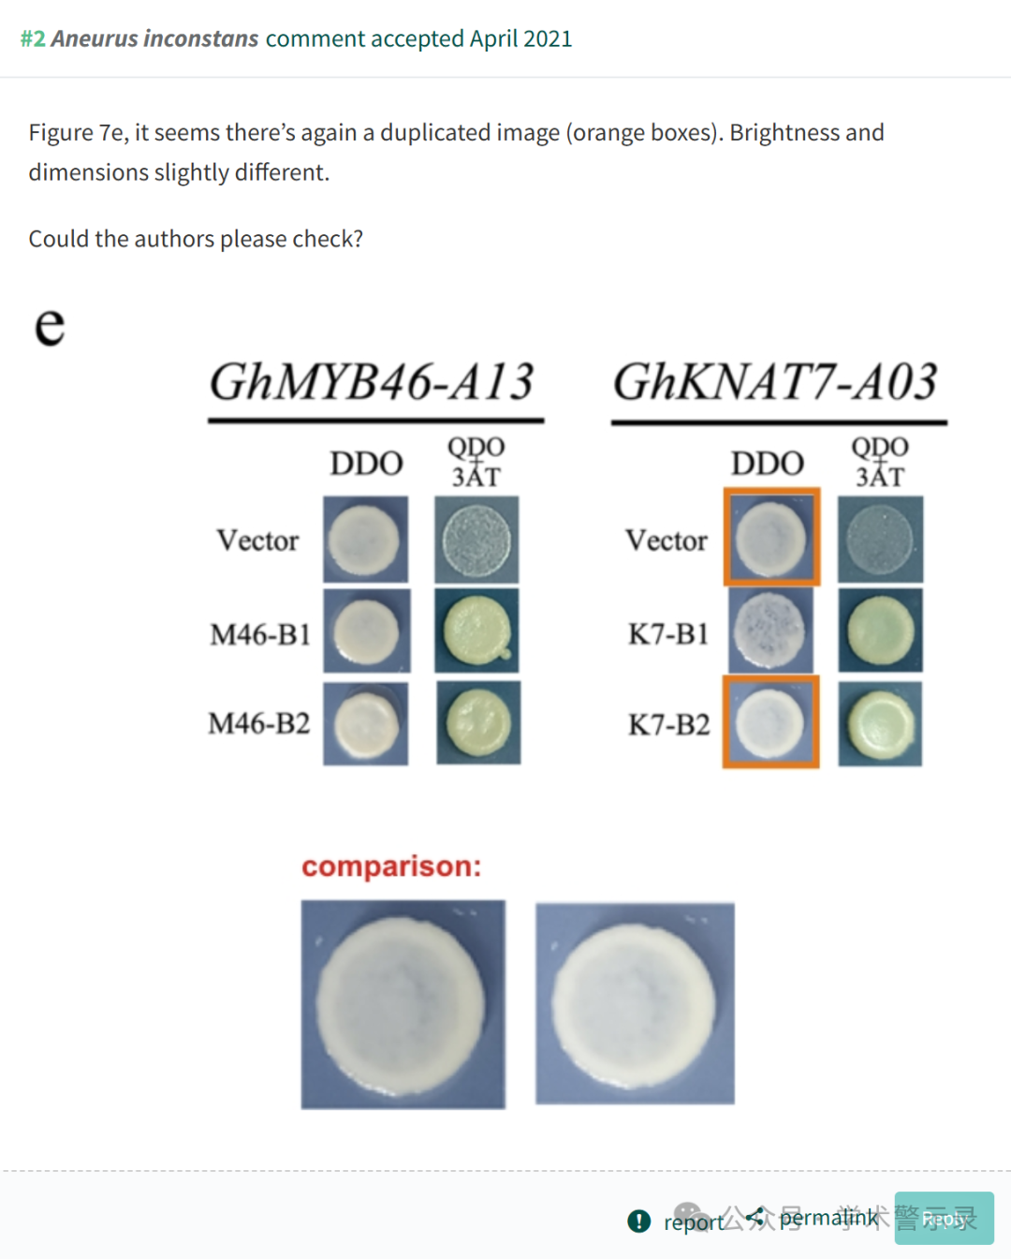

**回**

**复**

**信**

**息**

?

已撤回：

在对报告的一些数据提出担忧后，编辑撤回了这篇文章。具体来说，图 7a 和 e 中似乎分别有两张图像被复制。根据编辑的要求，作者无法提供原始数据。因此，编辑不再对本文中提出的结果和结论的可靠性有信心。

张先龙、于淑勋、马强和魏恒玲同意这一撤回。其余作者没有回复出版商关于此次撤稿的信函。

信息来源：

https://pubpeer.com/publications/821CB2145AE2B19519A372A7420582

免责声明：

本文中的所有信息均源自学术网站及已公开资料。我们虽努力确保信息的准确性与完整性，但无法对此做出绝对保证。若发现纰漏或不实之处，请联系公众号后台。

